ИНСТУКЦИЯ ПО ПОДАЧЕ «ИНФОРМАЦИОННЫХ ПИСЕМ О ВНЕСЕНИЕ ИЗМЕНЕНИЙ В СВЕДЕНИЯ В «РЕЕСТРЕ ОПЕРАТОРОВ, ОСУЩЕСТВЛЯЮЩИХ ОБРАБОТКУ ПЕРСОНАЛЬНЫХДАННЫХ»

I ЭТАП

ПРОВЕРКА СВЕДЕНИЙ СОДЕРЖАЩИХСЯ В «РЕЕСТРЕ ОПЕРАТОРОВ, ОСУЩЕСТВЛЯЮЩИХ ОБРАБОТКУ ПЕРСОНАЛЬНЫХ ДАННЫХ»

- Для проверки сведений, содержащихся в «Реестре операторов, осуществляющих обработку персональных данных» необходимо перейти по адресу в сети Интернет – http://64.rkn.gov.ru

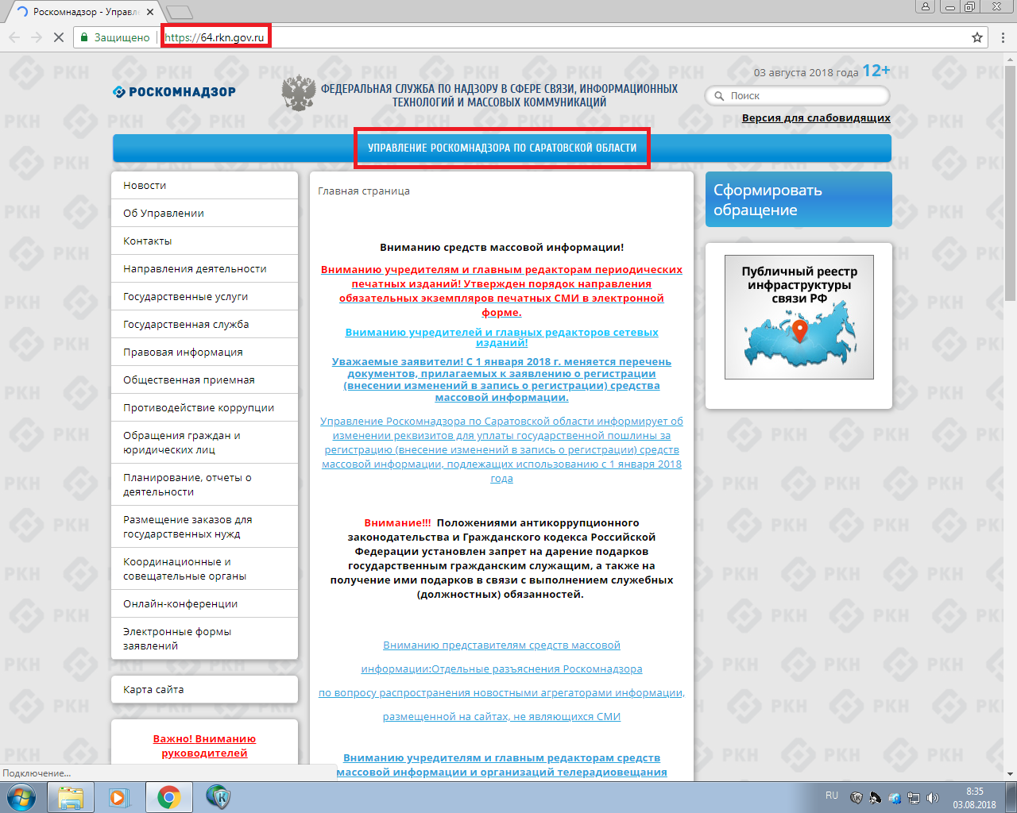

- Далее необходимо перейти в раздел «Направления деятельности» - «Персональные данные»

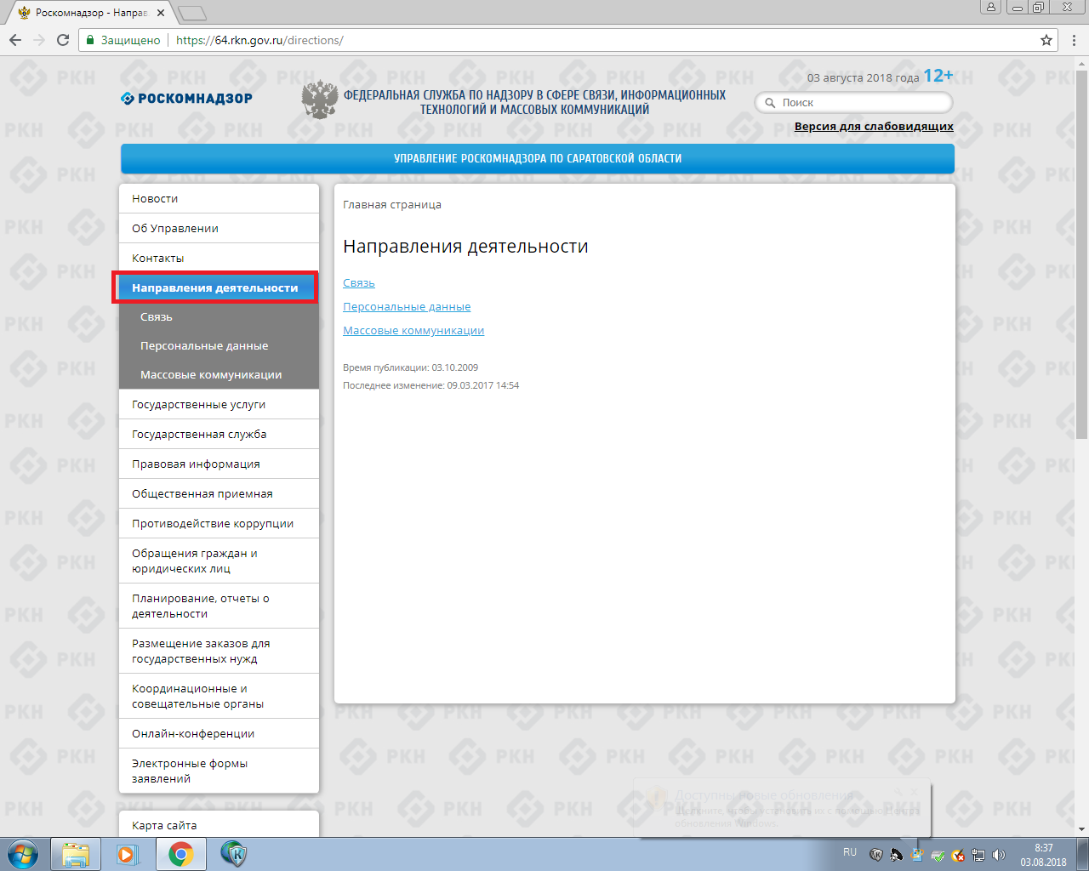
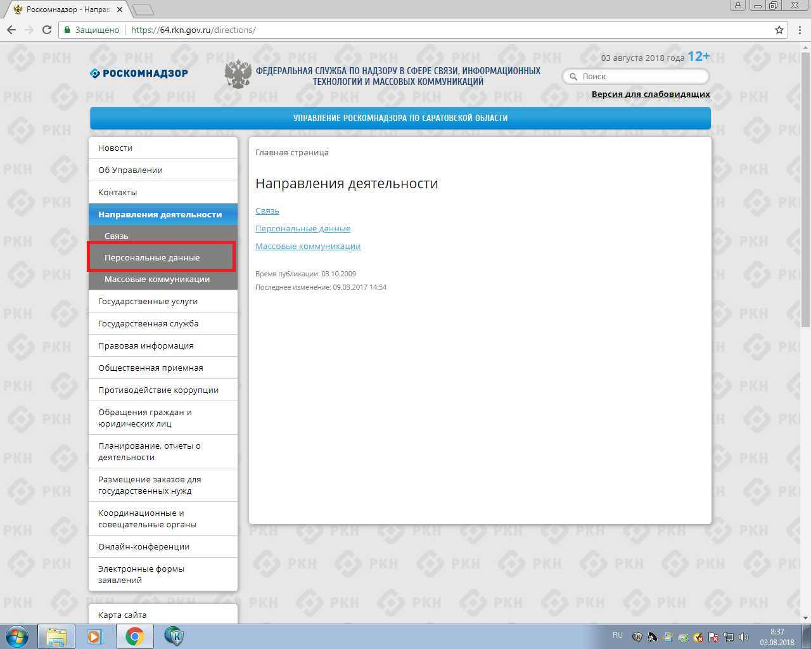

- Далее необходимо перейти в подраздел «Реестр операторов, осуществляющих обработку персональных данных»

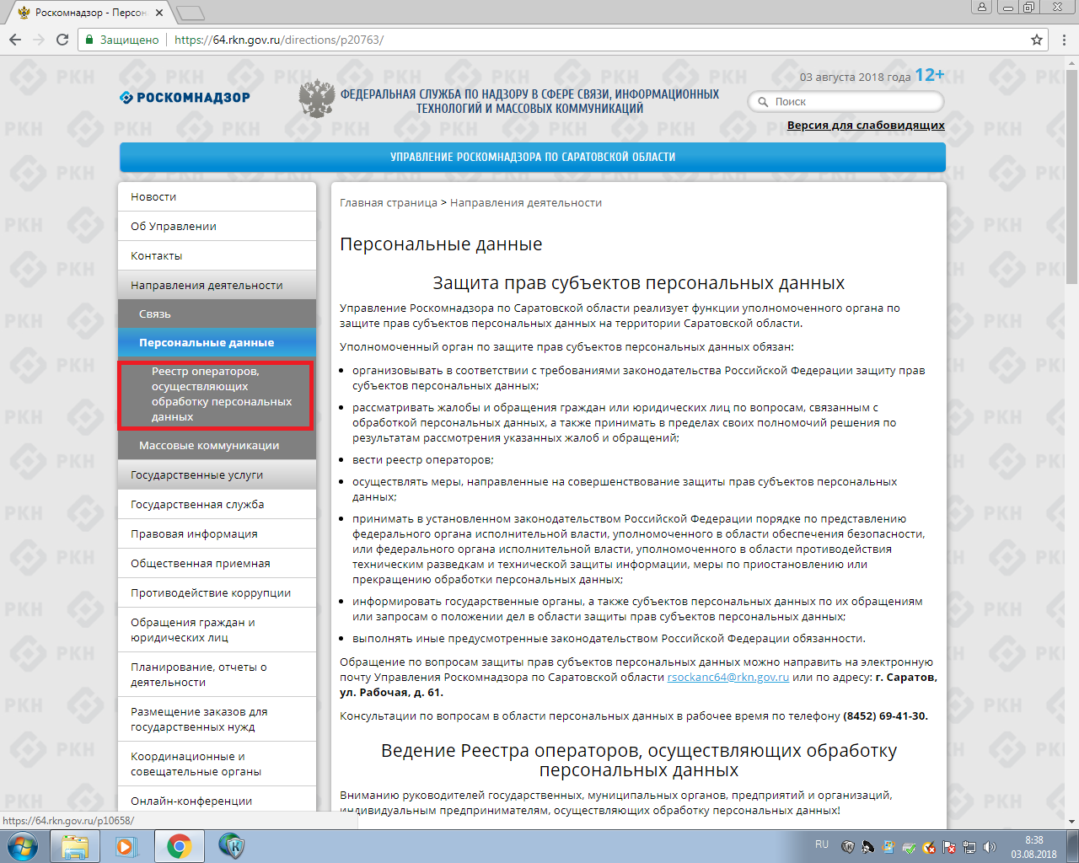

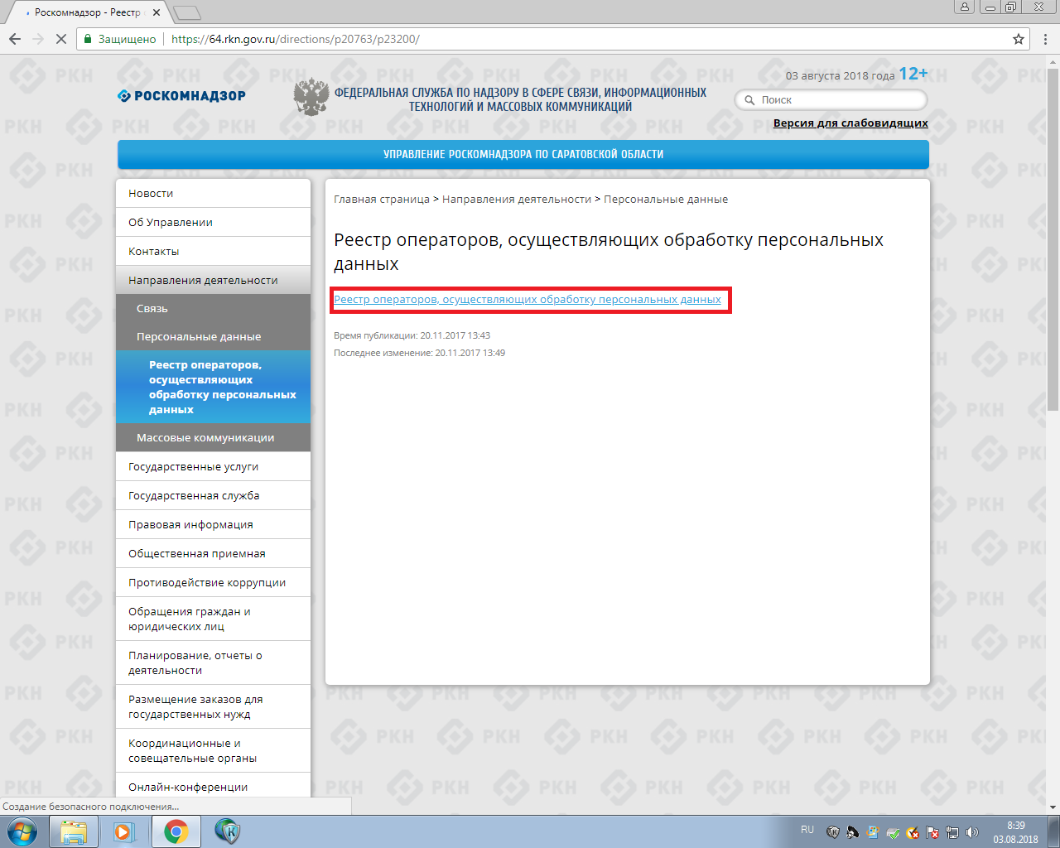

- Далее необходимо ввести в поле «ИНН» - ИНН своей организации

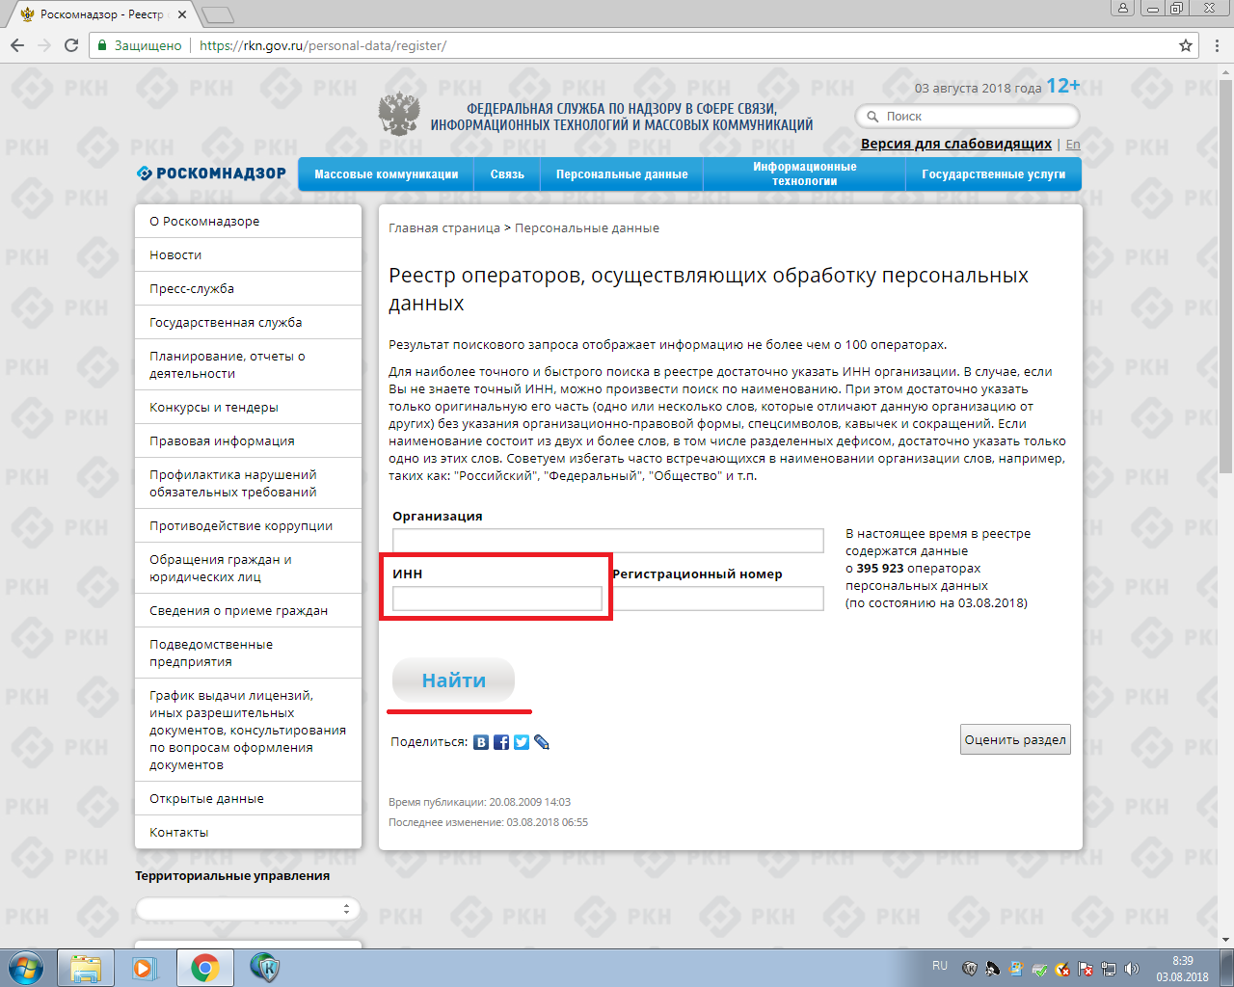

- После ввода корректного «ИНН» на экране появятся регистрационные сведения Вашей организации («Регистрационный номер», «Название организации», «ИНН», «Дата и номер Приказа о внесении изменений» и др.)

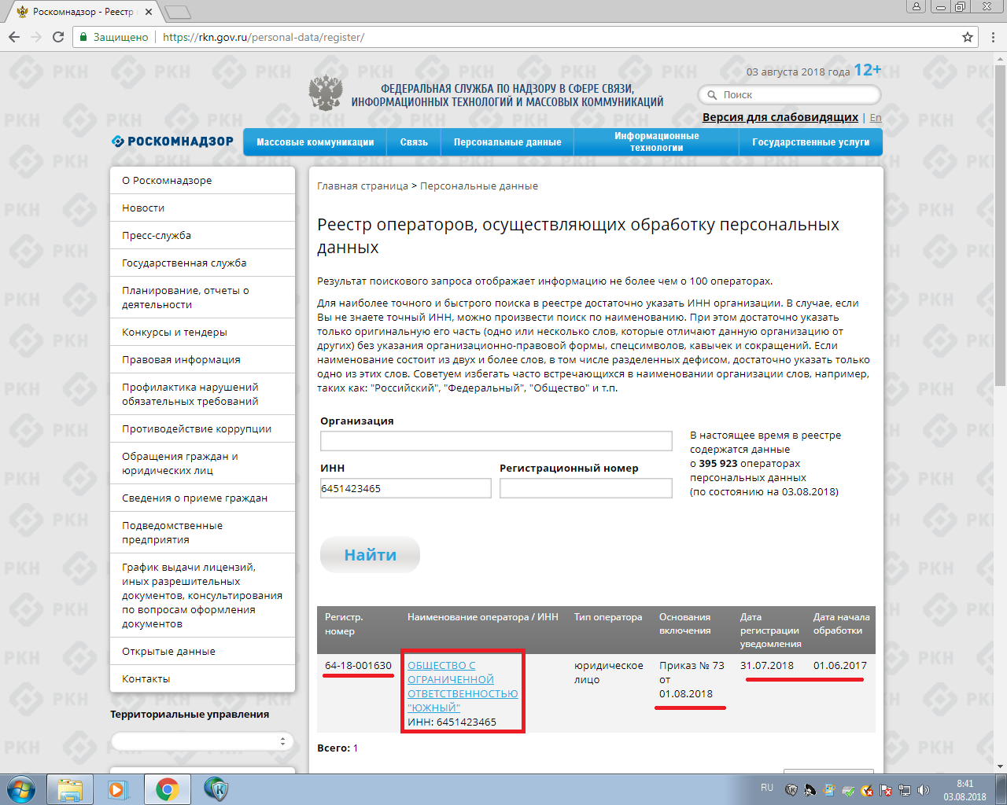

- Для отображения полной информации по Вашей организации, содержащейся в настоящее время в «Реестре операторов, осуществляющих обработку персональных данных», необходимо «левой кнопкой мыши» нажать на «Наименование оператора» (название Вашей организации)
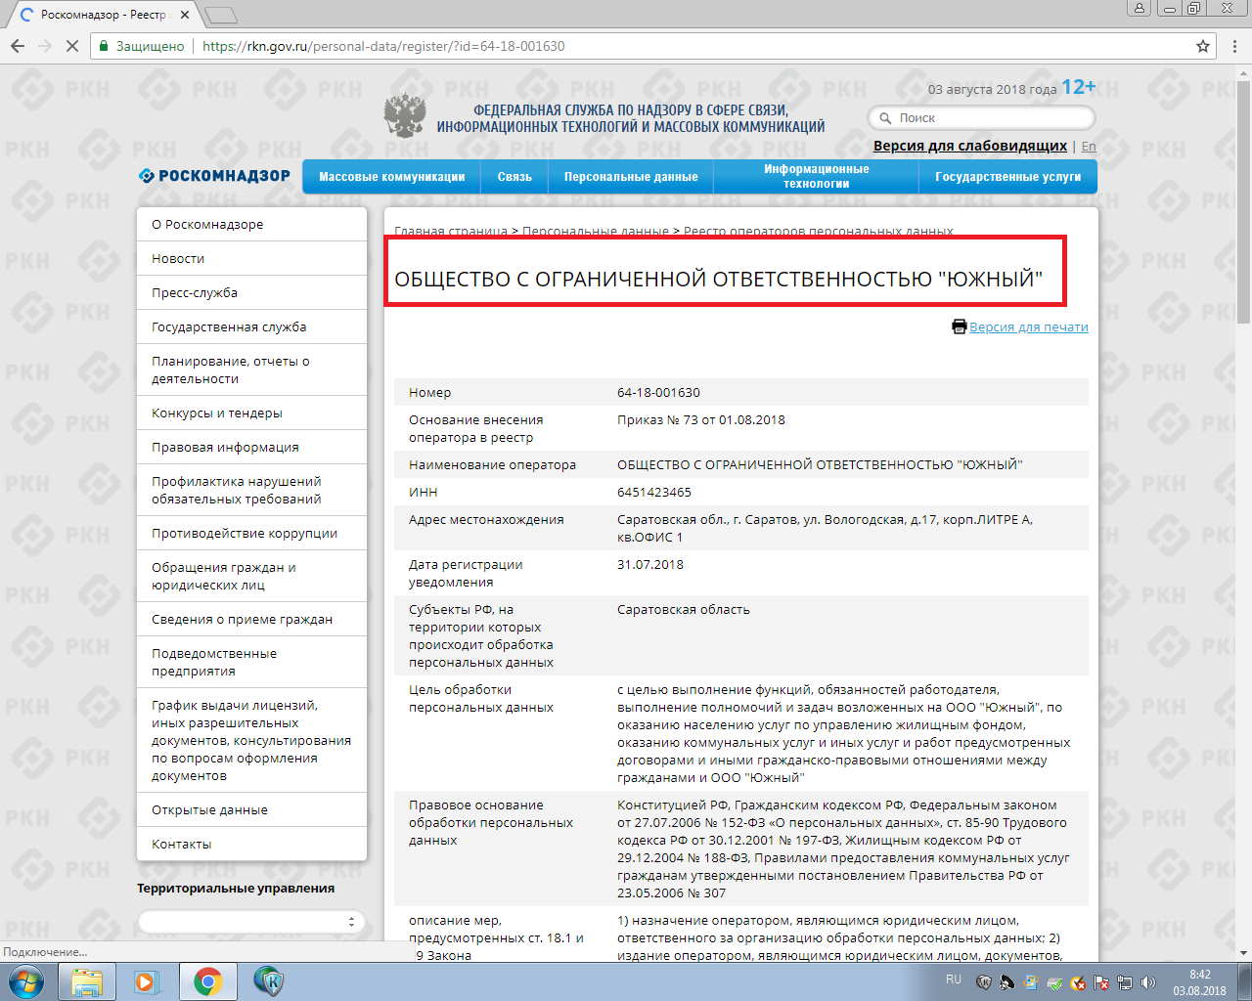

После отображения информации по Вашей организации, необходимо произвести сверку между сведениями, содержащимися в «Реестре операторов, осуществляющих обработку персональных данных» и сведениями, являющимися актуальными в настоящее время для Вашей организации.
Кроме того, необходимо обратить внимание на тот факт, что помимо того, что сведения в «Реестре операторов, осуществляющих обработку персональных данных» должны быть «актуальными», «Реестр» не должен содержать «пустых полей».

II ЭТАП

ПОДАЧА «ИНФОРМАЦИОННОГО ПИСЬМА О ВНЕСЕНИЕ ИЗМЕНЕНИЙ В СВЕДЕНИЯ , СОДЕРЖАЩИЕСЯ В «РЕЕСТРЕ ОПЕРАТОРОВ, ОСУЩЕСТВЛЯЮЩИХ ОБРАБОТКУ ПЕРСОНАЛЬНЫХ ДАННЫХ»

- Для подачи «Информационного письма о внесение изменений в «Реестр операторов, осуществляющих обработку персональных данных» необходимо перейти по адресу в сети Интернет – http://64.rkn.gov.ru, вкладка «Направления деятельности» - раздел «Персональные данные»

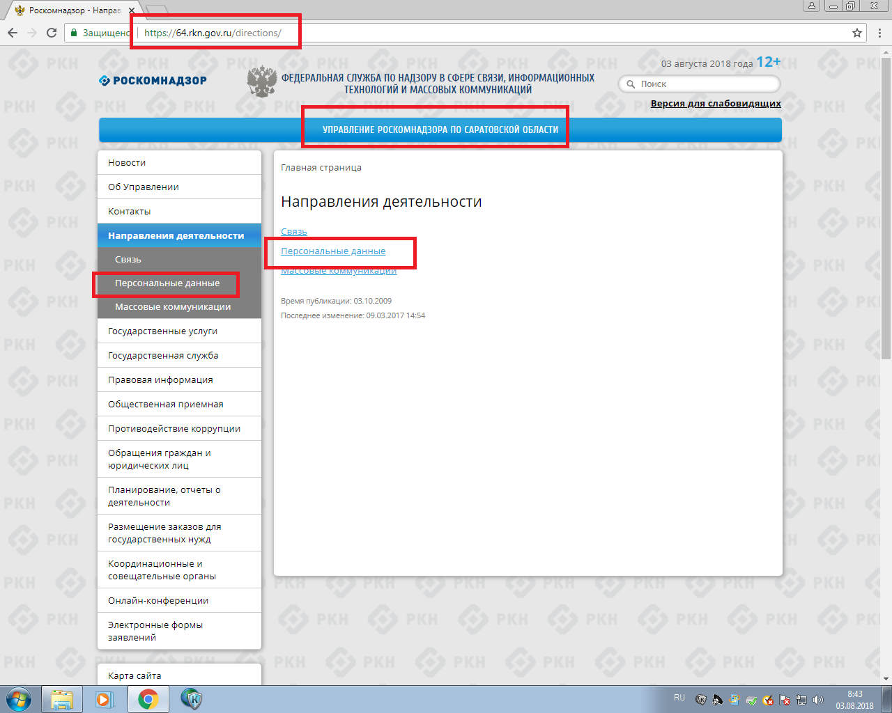

- После перехода в раздел «Персональные данные», откроется страница сайта с разъяснениями основных положений законодательства Российской Федерации в сфере персональных данных
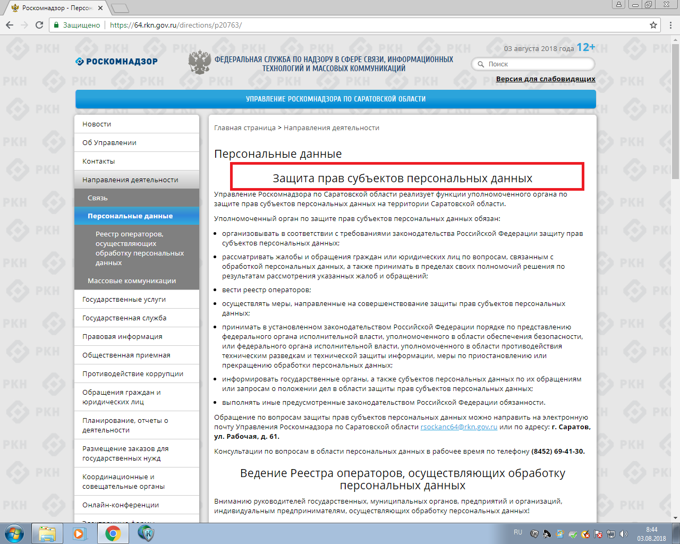

- Далее необходимо перейти ниже по тексту до раздела «Информация для операторов по внесению изменений в сведения об операторе, содержащихся «Реестре операторов, осуществляющих обработку персональных данных» (прокрутить колесико мыши вниз «до второй красной надписи»)

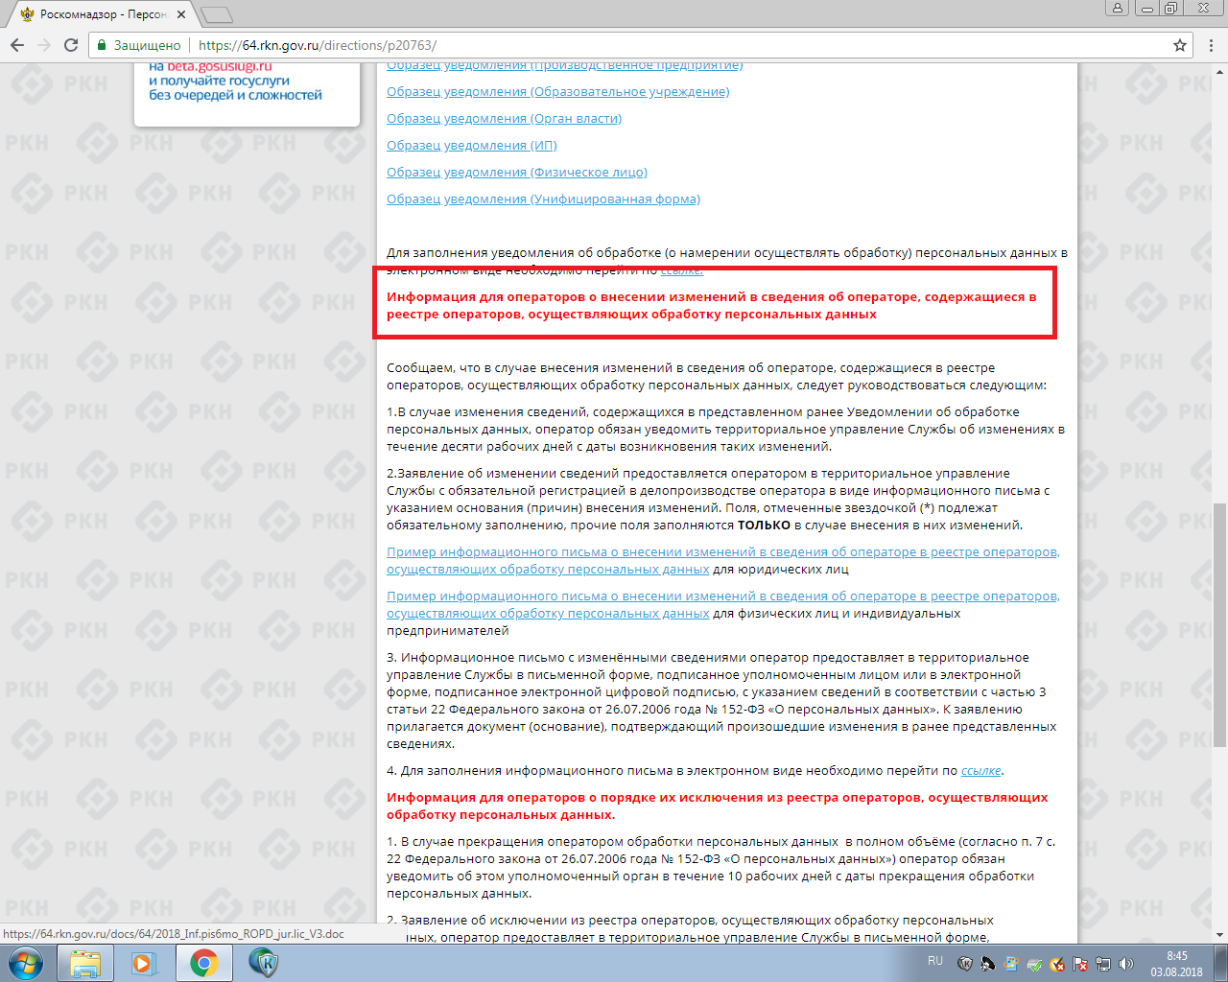

- Далее, для заполнения информационного письма в электронном виде необходимо обратиться к пункту 4 раздела «Информация для операторов по внесению изменений в сведения об операторе, содержащихся «Реестре операторов, осуществляющих обработку персональных данных» и нажать «левой кнопкой мыши» на слово «ссылке»

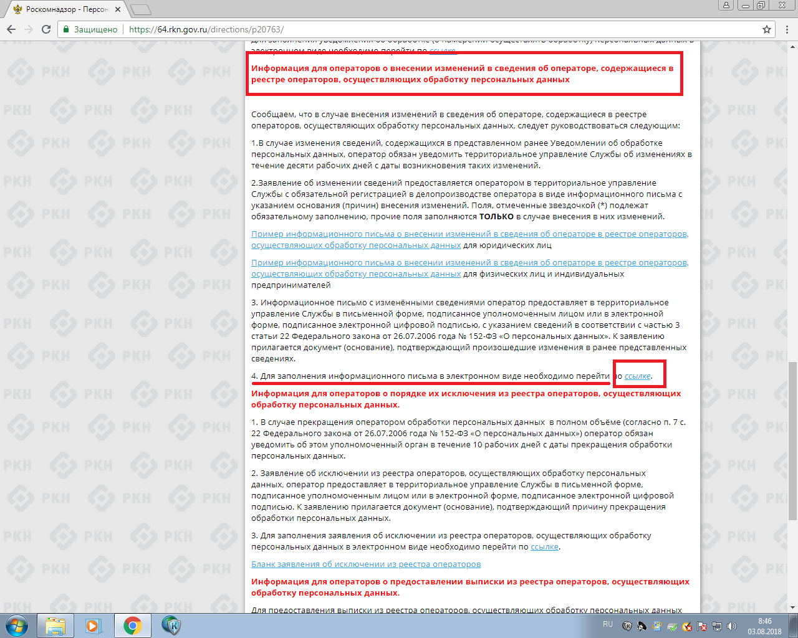

- Далее откроется электронная форма «Информационного письма», которую необходимо последовательно заполнить актуальными сведениями. Необходимо учесть, что обязательными для заполнения являются:
– сведения которые являются в настоящее время неактуальными;
- сведения которые ранее не указывались в «Уведомлении о намерении осуществлять обработку персональных данных» (пустые поля в Реестр)
- поля отмеченные красной звездочкой
- сведения о месте нахождения базы данных, посредством которой осуществляется обработка персональных данных граждан Российской Федерации

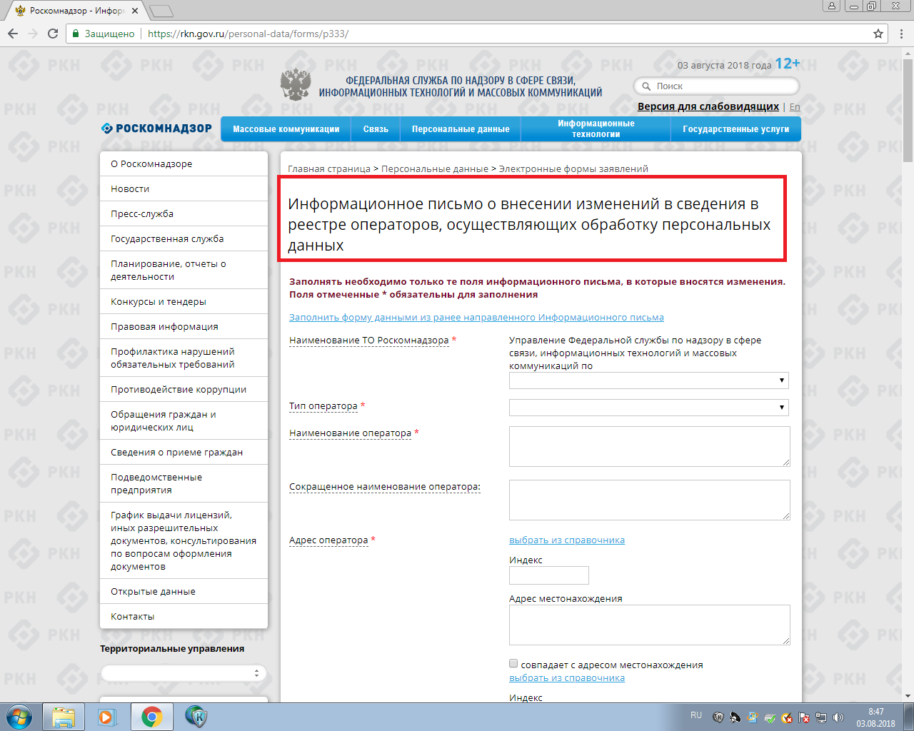

- При заполнении поля «Сведения о месте нахождения базы данных информации, содержащей персональные данные граждан Российской Федерации» в полях:
- страна - указывается «Россия» (в случае если персональные данные хранятся за пределами Российской Федерации, указывается страна на территории которой Вы храните персональные данные);
- адрес ЦОД (центр обработки данных) – указывается адрес месторасположения центра обработки данных (зачастую это адрес фактического осуществления Вашей организацией деятельности по обработке персональные данных);

- собственный ЦОД – необходимо указать ДА/НЕТ (ДА – указывается в случае если ЦОД принадлежит Вашей организации (обработку персональных данных производится Вами самостоятельно; НЕТ – указывается в случае привлечения сторонней организации для организации обработки персональных данных посредством ЦОД, при этом необходимо будет ввести регистрационные данные данной организации)
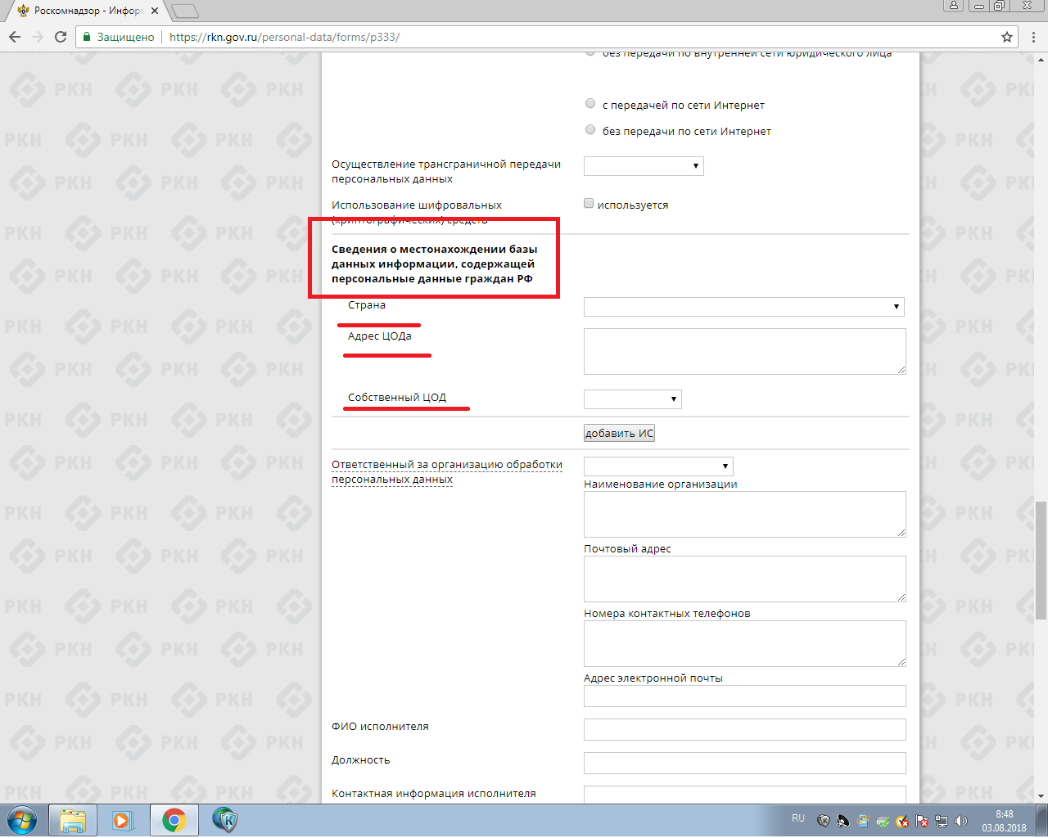

- После заполнения всех полей необходимо ввести «защитный код», поставить «две галочки» - «Я ознакомлен (ознакомлена) с порядком подачи уведомления в электронном виде» и «Я подтверждаю своё согласие на передачу информации в электронной форме уведомления (в том числе персональных данных) по открытым каналам связи сети Интернет», затем нажать кнопку «Отправить электронное уведомление и подготовить форму к распечатке»

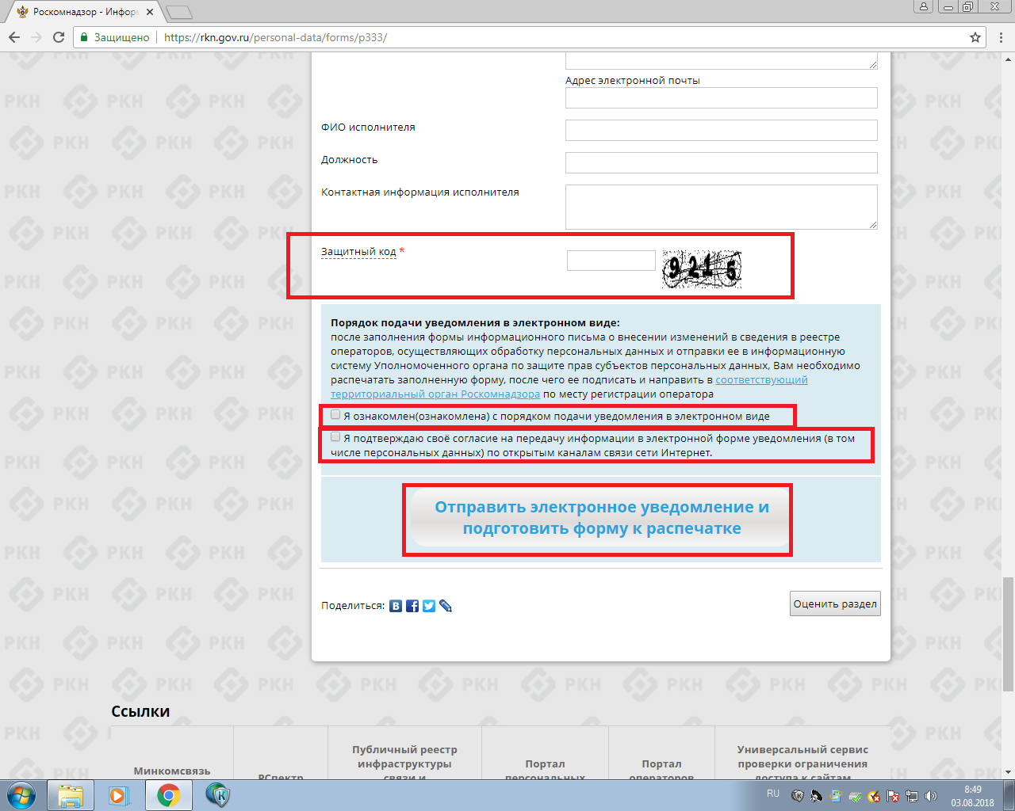

- В случае корректного заполнения сведений в электронной форме «Информационного письма» на экране появится кнопка «Распечатать», после нажатия на которую функционал сайта позволит распечатать форму.
«Информационное письмо распечатывается на бланке организации» (при его наличии), в случае отсутствия специального бланка допускается распечатка «Информационного письма» и без него.
«Информационного письмо» подписывается руководителем организации и ставиться печать организации, после чего оригинал «Информационного письма» подлежит направлению «почтовой связью» в адрес Управления Роскомнадзора по Саратовской области (410056, г. Саратов, ул. Рабочая, д. 61).
«Информационное письмо также можно предоставить «нарочно» по адресу: 410056, г. Саратов, ул. Рабочая, д. 61, этаж 3, кабинет 6
Важно!!! При распечатке формы не рекомендуется вносить какие-либо правки в письмо , в том числе, нет необходимости удалять сформированные системой поля «код» и «ключ»

